技术文件：

一、生产磅房无人值守系统需求分析

1.1网络结构
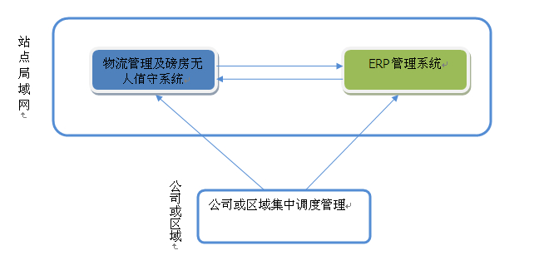
目前计划使用SAP系统、SAP正在计划中，要为SAP对接提前做好准备。内部局域网及总部办公网建设完成，新增需求需要完善网络。

1.2生产原料物流及磅房无人值守管理业务需求
生产原料物流及磅房无人值守系统主要包括：
物料管理、
运输车辆备案、制卡

称量毛重（自动称量）

称量皮重（可预置、自动称量）
说明：1、在称量毛重前由人为选择物料名称，默认为原石。
2、在称量的同时拍照。二台摄像机，抓拍二张照片，一张车头，一张车斗。
1.2.1物料管理、运输车辆备案、制卡
对物料的管理，客户管理，运输单位车辆进行备案，及时掌握运输车辆信息。通过防拆型电子标签自动识别车辆信息，防止人为作弊。
1.2.2称量
实现无人值守过磅，通过车辆红外检测器防止车辆压磅；通过红绿满屏信号灯提示是否具备上下磅条件；通过防拆型电子标签自动识别车辆信息，防止人为作弊；通过摄像抓拍实现车辆及货物的比对，防止不按规定卸货；通过软件系统实现皮重预置地功能、随时抽查皮重。

1.2生产原料物流及磅房无人值守管理主要硬件

1、电子标签发卡器 2、防拆电子标签 3、电子标签读卡器 4、硬盘录像机抓拍监控设备 5、车辆检测控制器 6、红绿满屏信号灯7、网络设备

二、生产磅房无人值守系统方案设计

2.1物流管理及生产磅房无人值守系统网络结构拓扑图
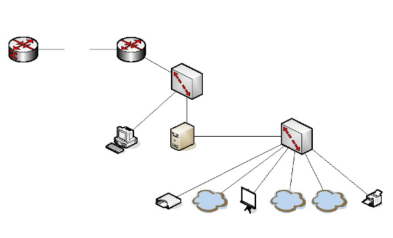
总部核心
路由器
分公司
路由器
电信专线
系统服务器
终端用户
交换机
交换机
读卡器

2.2物流管理及生产磅房无人值守系统业务流程示意图
2.2.1生产原料物流及磅房无人值守管理业务流程示意图及描述

运输车辆备案
电子标签绑定
制卡

称量毛重
通过电子标签读取车辆信息、拍照、自动过磅
称量皮重
通过电子标签读取车辆信息、拍照、自动过磅

物料验收、车辆停在指定区域通过电子标签、司机刷卡确认验收
业务管理 称量 验收
通过对运输单位车辆进行备案绑定车辆信息、电子标签、ID卡信息，完成基本信息的录入，避免人为作弊。车辆到达装运现场指定地点装车。车辆上磅过毛重，车辆到达读卡区域系统根据读取地磅仪表数据判断车辆停放位置完成过磅；在过磅的同时车头前方的摄像机和车斗上方的摄像机各拍摄一张照片。第一次拉料车辆需要过皮重，在过皮重时预置皮重，下一次就不用过皮重，车辆皮重可以随时抽查。物料验收时，车辆停在指定区域；司机刷卡确认，车头前方的摄像机和车斗上方的摄像机各拍摄一张照片，同过磅照片形成一组照片便于对比查询车辆是否按规定卸料。标签、司机刷卡确认验收

2.3生产磅房无人值守系统介绍
2.3.1、磅房管理中的舞弊方式分析
司磅员及监磅员在计量数量上作弊，人为修改数据，无法监控。
一车货物多次称量，虚增重量。
司机在车辆皮重上作弊。
车辆不上磅或上半磅进行称量，无法追查。
车主不过磅而直接出场，逃避检查。
2.3.2、无人值守磅房功能需求分析
磅房管理的功能需求主要包括自动读数、视频监控、数据监控、红外监控、RFID管理、语言指挥管理、信号控制管理、特殊处理以及实时查询等功能组，具体需求如下：
自动读数
支持各种流行的计量衡器
皮重计量自动读数
毛重计量自动读数
自动计算净重
自动根据政策扣减
自动记录过重时间
视频监控
过磅操作室视频监控录像
磅场多角度视频监控录像
单笔业务视频监控录像分段
多角度过磅照片拍摄
数据监控
皮重自动监控，主要以历史皮重分析为主
毛重自动监控
重复过皮监控
重复过毛监控
逃避过毛监控
过磅单打印严格控制
过磅单打印记录监控
过磅单修改记录监控
红外监控
杜绝车辆不完全上磅
解决两车同时上磅
RFID管理
解决大车小车互换车牌
解决串通更换货物舞弊
绕行重复上磅称重
自动识别车辆身份
语言指挥管理
自动读取车辆信息
自动读取车辆称重信息
信号控制管理
通过智能道闸控制车辆过磅秩序
通过红绿灯信号控制车辆过磅秩序
特别处理
特殊修改需求
补票需求
挂单需求
实时查询
过磅单查询
磅场日报查询
磅场月报查询
过磅单关联照片观看
查询数据图形分析
2.3.3、无人值守磅房同步视频管控系统整体规划
1） 管理目标
加强磅房管理，细化管理过程，强化现场控制，严格控制地磅发货流程，详细记录发货过程中的业务数据（如历史皮重、历史毛重等）、附加数据（如视频录像、照片等），用信息化手段进一步提高管理水平，加强控制力度，杜绝营私舞弊。
2）构建原则
从实际出发，满足企业业务需要，重点实现磅房自身的强化管理，建立强大的管控平台和信息库。同时还必须兼顾企业整体信息化的需要，成为整体信息化的有机组成部分，适应企业发展的需要。
2.3.4、无人值守磅房解决方案
1） 无人值守磅房同步视频管控系统概述
无人值守磅房管理系统主要针企业在原材料采购、产品销售及厂内物资调拨过程进行的计量称重，可配合RFID(无接触射频设备)刷卡系统，视频监控系统、红外监控系统，语言指挥系统、信号控制系统实现无人值守磅房管理系统。本系统可以自动采集毛重、皮重信息、车辆称重图片、可自动统计净重、自动进行打印、可以通过局域网、因特网连接实现数据和图片的实时监控，磅单的查询可以关联图像信息。公司领导可以在任何一台机器查询到称重数据，加强公司企业内部管理水平。
无人值守磅房同步视频管控系统架构
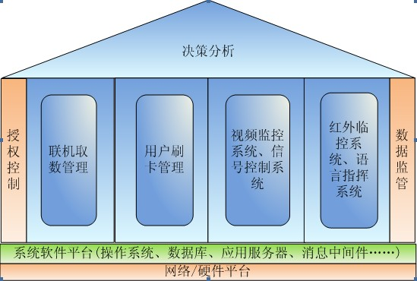
2）无人值守磅房同步视频管控系统功能特点
1 联机取数管理
磅房管理实现的基础功能之一，实现联机取数能够彻底避免人工读数登记的误差和一些其他的人为错误，是磅房管理的基础。
主要特点表现：
支持各种流行的地磅
LED或其他显示屏向车主展示读数
系统能够自动读取车辆毛重、皮重数据，自动计算出净重并打印出磅码单
系统不允许司磅员随意修改计量数据，如果磅码单输入错误必须要修改时，可以修改客户资料、物料等信息，但不允许修改毛重、皮重等关键数值，同时标记单据为已修改，并记录修改时间、修改人，以备查询
磅码单只准打印一次，特殊情况下需要多次打印的，系统会自动记录打印时间、打印人及总共打印的次数，以备查询
通过管理设置，系统必要时允许手工录入数据进行制单，但标记数据来源为手工录入，以备查询
系统能够自动生成各种明细报表、汇总报表、任意统计报表、多种任意制定的分析图形，如能够生成本日或历史日入场明细表、出场明细表、发货日报表、发货台帐、发货统计表等。
2 视频监控系统
磅房管理中除了需要提高计量的准确性外，防止营私舞弊是个重点问题。磅场中作弊手段多、变化快、涉及因素也众多，如何防止作弊，或者说最大限度的减少作弊是企业管理关心的重点问题。
系统引入视频监控系统，对磅场的业务进行全程监控，并且让管理者随时可以查看视频信息，便于追查责任，给作弊者以威慑力。
主要特点表现：
支持多点视频监控及拍照，车辆从入场开始，直至称重完成出场全程录像。
过毛重、过皮中、门卫检查等关键环节进行自动拍照，照片跟随过磅单自动存入照片库，供随时查看。
系统能够自动识别分拣某一过磅单对应的录像资料，照片库可进行对照管理。
3 用户刷卡管理
为了强化磅场管理，企业还可以引入用户卡进行管理，目前主要以RFID卡、IC卡等为主。
车辆在入场检查、皮中称量、毛重称量、出场检查的时候刷卡确认，系统根据卡片信息自动检索数据进行核查，确保数据的准确性，完全避免因误输入车号、用户号等造成的人为错误，也保障了检查的执行力度。
主要特点表现：
支持多种类型的卡片，如RFID卡、IC卡等。
系统自动识别卡片进行相关工作。
系统提供卡片库管理，对用户和车号详细信息登记管理。
4 信号控制系统
通过系统加强磅房称重车辆次序管理，可以通过道闸和红绿灯对现场车辆进行管理。
车辆在入场的时候通过地感线圈控制道闸和红绿灯，通过这些设备对现场称重车辆的管理，可以避免车辆不按次序称重问题。
5 红外监控系统
通过系统有效控制车辆在过磅时前后轮不完全上磅，由于司磅员在室内，视野受到限制不能及时发现车辆是否完全上磅计量。
根据红外监控信号判断读卡设备是否进行读取。
通过系统可以控制两车同时上磅的问题发生。
6 语音指挥系统
每次采集重量信息后，电脑可以自动报出当前车辆的重量，及上下磅提示。
例如:当前重量为十吨
称重完毕，请下磅！
重量不稳，请稍候！
车辆没有完全上磅，请把车辆停到称台上！
7 智能控制系统
可以实现无人值守。本软件配合无接触感应刷卡技术可实现无人值守，当车停在秤台上后，软件通过RFID设备自动采集车辆信息，软件判断称重数据稳定后，抓拍照片同时保存毛重或皮重，可以用一个摄像头抓拍司机刷卡时的照片，然后打印单据，车辆放行，然后开始下一辆车。当某车第二次来过皮重时，软件自动调出采集车辆信息,由软件判断车辆稳定后，开始抓拍皮重照片，同时保存重量，然后与第一次过毛重时的数据合为一条记录，计算净重，然后打印单据。这样在电脑里保存有该车的毛重、皮重、净重数据和保存毛重、皮重重量时的照片，以及司机的卡号，卡号和车号一一对应，如发现照片上的车号和卡号不一致、和司机照片不一致，则该司机存在作弊嫌疑，因此一般司机不敢调换车辆，确保称量毛重和称量皮重是同一车辆。

2.4生产磅房无人值守、物料验收硬件设备安装示意图料验收管理

2.4.1生产磅房无人值守硬件设备安装示意图料
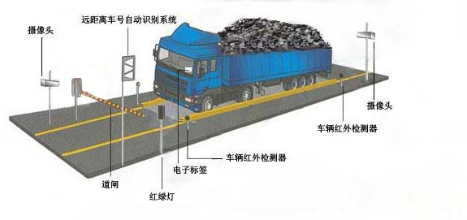
- 2.4.2、物料验收现场硬件设备安装示意图（可选方案）料
- 